５文京盲第５８７号

令和５年６月２６日

各盲学校長　殿

東京都立文京盲学校長

山　岸　直　人

理数点訳・作図研修会について（依頼）

　時下ますます御清祥のこととお喜び申し上げます。日頃は本校の教育ならびに視覚障害教育に御理解と御協力を賜り、お礼申し上げます。

　さて、毎年、視覚障害教育に携わる先生方を対象とした夏期集中点訳講習会を実施しておりますが、今年度はそれに加えて、別紙のとおり、「アップデイト！点字理数記号の現在（いま）」」を実施することとなりました。

数学、情報処理、理科の点字表記については表記解説2019年版が発行され、教科書の表記や児童・生徒への指導もそれに従ったものとなっています。日本語の点字についての研修は各校で実施されていることと思いますが、理数点訳の研修の機会は多くありません。また、昨年度実施したUEB移行英語点訳研修会に参加された点字使用の先生方の中からも、理数点訳の研修へのニーズが寄せられました。今年度も、小学部の先生方、理科、数学等の教科の先生方、そして点字使用の先生方、異なる立場の先生方にご参加いただくことで、研修の質を深めることができればと願っております。

つきましては、短い夏季休業中のお忙しい時期とは存じますが、先生方の御参加をお願いいたしたく、御案内申し上げます。

（問合せ先）東京都立文京盲学校

副校長　西村　みゆき

主任教諭　名取　惠津子

電話０３（３８１１）５７１４

*アップデイト！*　**点字理数記号の現在（いま）**へのお誘い

　理科、数学の点字表記は、長く続いた「暫定改定版」から、2019年版へ。日本語表記の

習得だけでは対応しきれない理数記号、まずは、次の問題を解いてみてください！

（点字使用の方はbesの資料でご確認ください）

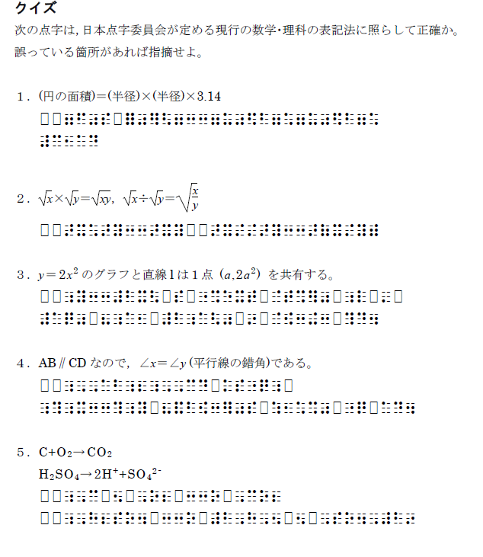

校内で、試験問題や入試問題の相談を受けたり、校正にあたったりして、より正確な知識を

求められる立場の専攻科の点字使用の先生方、ご自身が盲学校で覚えた表記とは変わっている

部分がありませんか？小学部の先生方、理科、数学の教科の先生方曖昧なところはありません

でしたか？  
　この夏、ぜひご一緒に理数点訳をアップデイトしましょう！（解答は申込用紙のあとをご覧

ください）

*アップデイト！*点字理数記号の現在（いま）　実施要項

１　*目的*

* 点字使用の先生方に、2019年版の具体的な変更点を改めて周知する。
* 小学部、理科・数学の教科等で児童・生徒の指導にあたる先生方を対象に、理数専門点訳のスキルアップを図る。
* 作図ソフトを使って、数学の基本的な図を作成する力を身に付ける。（墨字使用の先生方）

２　日時

　　令和５年８月２１日(月)、22日（火）　９時３０分から１６時００分まで

　　エーデルの事前研修　8月３日（木）13時から15時

　　＊作図ソフト「エーデル」を使用したことがない方に、事前に使い方を説明します。（Zoom）エーデルが使える方は参加の必要はありません。

　　*事前に

３　会場

　　東京都立文京盲学校　オンライン（Zoom）または対面による実施

４　対象

* 点字使用の先生方
* 小学部の先生方
* 理科、数学の教科担当の先生方

５　講師

　　日本ライトハウス点字情報技術センター　顧問　福井　哲也氏

６　内　容

　・数式の書き方

　・化学式・化学反応式の書き方

　・数学と理科の触図の基本

　・点訳・作図演習

　・理数点訳記号

　＊エーデルを使った演習は墨字使用の先生方のみになります。

７　実施の方法

・講義はZoom、対面併用で行います。ご希望をお知らせください。

・Zoomでの参加の場合、演習はご自分のパソコンで取り組み、データを送っていただく形になります。

８　資料について

　・資料代：800円

・申込書に使用文字（点字・墨字）をお書きください。

・申し込み締め切り後に、講師より資料を送付します。同封の郵便振替用紙で、日本ライトハウス宛に資料代を振り込んでください。

　・テキストとして下記の資料を各自ご用意ください

日本点字委員会編・発行　『数学・情報処理点字表記解説　2019年版』

日本点字委員会編・発行　『理科点字表記解説　2019年版』

　・作図ソフトのエーデルＳ各自ダウンロードしておいてください。（無料）

９　申込について

・下記連絡先まで、申込用紙に記入の上、７月20日(木)までにメールでお送りください。

・件名は「理数点訳研修会申し込み」としてください。

１０　オンラインに必要な環境について

　　・パソコンでご参加ください。

（スマートフォン、携帯電話は不可。また、タブレット端末は画面共有が難しいためお勧めしません）

１１　連絡先

　　　〒１１２－０００４　東京都文京区後楽１－７－６

　　　　　東京都立文京盲学校　　担当：名取惠津子

　　　　　TEL　０３（３８１１）５７１４　　FAX 　０３（３８１２）３４４６

　　　　　メールアドレス：[Etsuko_Natori@education.metro.tokyo.jp](mailto:Etsuko_Natori@education.metro.tokyo.jp)

*アップデイト！理数点訳・作図*研修会　申込書

|  |  |
| --- | --- |
| 氏　　名 |  |
| 学　校　名 |  |
| 所属（学部等） |  |
| 連絡先住所 | 〒 |
| 電話番号 |  |
| メールアドレス |  |
| 参加方法 | Zoom　・　対面（文京盲学校に来校） |
| 点字の経験 |  |
| 担当教科 |  |
| 点字編集ソフトに  ついて | 使用している（ソフト名：　　　　　　　　　　　　　　）  使用したことがある（ソフト名：　　　　　　　　　　　　）  使用したことがない |
| 作図ソフトについて | 使用している（ソフト名：　　　　　　　　　　　　　　）  使用したことがある（ソフト名：　　　　　　　　　　　　）  使用したことがない |
| 資　　料（使用文字） | 墨字　・　点字 |
| 事前研修参加希望（８/３） | 有　・　無 |
| 理数点訳についての質問や研修会で取り上げてほしいこと |  |

* 文京盲では、点字作成は点字編集システム、作図ソフトはエーデルを使用しております。

【送付先】

　　　〒１１２－０００４　東京都文京区後楽１－７－６

　　　　　東京都立文京盲学校　　担当：名取惠津子　Etsuko_Natori@education.metro.tokyo.jp

***件名は「理数点訳研修会申し込み」としてください。***

***正解はこちら！***

